SitaVent Sanierungslüfter Fluid mit Klebeflansch

Sita Bauelemente

Eigenschaften

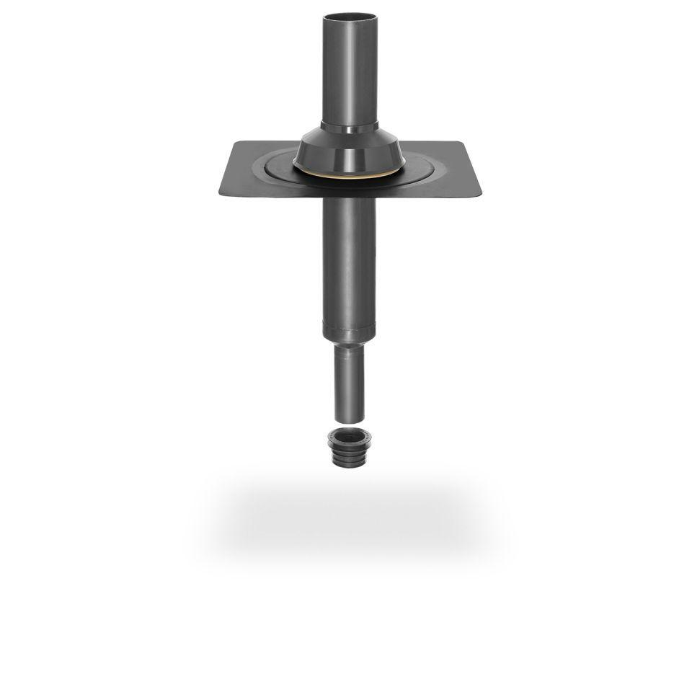

GTIN:

4027563708224

HAN:

173290

Farbton

schwarz

Werkstoff

Polyurethan (PUR)

Flanschtyp

Klebeflansch

Durchmesser (mm)

90,00

Nennweite DN

90,00